水的组成课后练习题
1. 水是生命之源，下列各种水属于纯净物的是( )
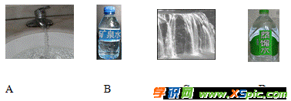
2 下列物质中属于单质的是( )
A.水 B.空气 C.氧气 D.二氧化碳
3. 用图3-1所示装置电解水，反应一段时间后，对有关现象或结论描述正确的是( )
A. 甲试管中收集到的气体能支持燃烧
B. 甲、乙两试管中收集到的气体质量比为2：1
C. 甲、乙两试管中收集到的气体体积比为2：1
D. 水是由氢气、氧气组成的
4.水有下述性质：①水是无色、无臭的液体;②水通电会有氢气、氧气放出;③加热至100℃，水会变成水蒸气;④同温同压下，水的密度比酒精大。其中属于水的化学性质的是 (填序号)。
5. 地球表面约71%被水覆盖，水变成冰时，只是 发生了变化，并没有 ，该变化属于 变化;当水在通电的条件下发生分解时，因为有 ，所以该变化属于_________变化，该变化的文字表达式为： 。
6. 小兰通过化学方程式知道，电解水时生成氢气和氧气的体积比为2：1，但实验所得数据氢气和氧气的体积比略大于2:1。针对这一发现，你认为下列做法中不可取的是( )
A.反复多次实验查找原因
B.实验所得数据与理论值差不多，可以认为实验已经成功
C.大胆提出假设：氧气比氢气易溶于水
D.查找实验装置是否漏气

